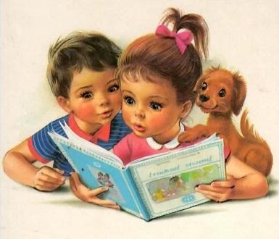
Советы для родителей
по приобщению дошкольников
к чтению

- Читайте малышу вслух каждый день, сделайте из этого любимый семейный ритуал. Не прекращайте чтения вслух, когда ребенок начинает читать сам. Помните, что чтение для дошкольника — это, прежде всего общение с родителями.
- Старайтесь всегда читать малышу выразительно.
- Прививайте ребенку бережное отношение к книгам. Малышу следует с самого раннего возраста внушать, что книгу нельзя рвать, ее нужно читать или рассматривать аккуратно
- Читайте книги всегда, когда ребенок хочет их слушать. Может для родителей это и скучновато, но для него – нет.
- Во время чтения сохраняйте зрительный контакт с ребенком. Взрослый во время чтения должен сидеть перед ребенком так, чтобы он мог видеть его лицо, наблюдать за мимикой, выражением глаз, жестами, так как эти формы проявления чувств дополняют и усиливают впечатления от прочитанного.
- Играйте голосом: читайте то быстрее, то медленнее, то громко, то тихо – в зависимости от содержания текста.
- Читая, малышам, стихи и сказки, старайтесь передать голосом характер персонажей, а также смешную или грустную ситуацию.
- Обсуждайте прочитанную книгу в семье, даже если произведение вам не понравилось. Это способствует развитию вашей речи и речи вашего ребенка.
- Сделайте процесс приобщения к чтению занимательным, игровым. Сочиняйте с ребенком собственные истории и сказки, мастерите по ним маленькие книжки с рисунками-иллюстрациями.
- Если вы читаете ребенку на ночь, следите, чтобы у истории был счастливый конец.
- Рассматривание, обсуждение и чтение книг — важнейший момент, с помощью которого родители могут привить детям интерес к чтению. Пассивно ребёнок может слушать намного дольше (он то отключается, то слушает вновь). Помните: ребёнок не может быть всё время пассивным слушателем, поэтому во время чтения надо активизировать его внимание.
- Систематически читайте сами. Это сформирует у ребенка привычку видеть в доме книгу ежедневно.
- С самого раннего детства ребенку необходимо подбирать его личную библиотеку. Чаще ходите с ребенком в книжный магазин, в библиотеку. Покупая книги, выбирайте яркие по оформлению и интересные по содержанию.
- Чтобы не отбить у ребенка желание читать, никогда не принуждайте его к чтению. Беспроигрышным вариантом, как и во многих других ситуациях, остается воспитание любовью: листая любимые книжки в обнимку с ребенком, читая, распределив роли вместе с папой, можно добиться гораздо большего эффекта, нежели чрезмерной строгостью и понуканиями.

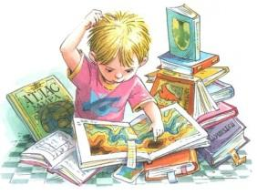
ПРАВИЛА ОБРАЩЕНИЯ С КНИГОЙ
- Книгу нельзя брать грязными руками или класть ее на грязный стол.
- Переворачивать страницу нужно только за верхний угол.
- Нельзя загибать уголок.
- Нельзя рвать книги.
- Нельзя закладывать в книгу карандаш или ручку. От этого портится переплет. Лучше всего пользоваться закладками.
- На время чтения библиотечные книги нужно оборачивать.
- Нельзя читать во время еды. Это замедляет процесс пищеварения и неблагоприятно влияет на зрение. Кроме того, можно нечаянно испачкать книгу, а прочитанная за едой информация хуже усваивается.

